Сохранение и загрузка настроек грида

У грида TgsIBGrid пользователь может настраивать ширину и заглавие колонок, цвет, подсчет итогов и тд. Эти настройки сохраняются в хранилище пользователя. Для гридов, созданных вместе с формой просмотра бизнес-объекта (например, шапка и позиция документа) сохранение и загрузка настроек происходит автоматически. Для гридов, созданных вручную, у класса TgdcCreateableForm и его наследников (т. е. Для любой формы в Гедымине) существуют методы LoadGrid и SaveGrid. Загрузку настроек грида можно вызывать в событии формы OnLoadSettingsAfterCreate, сохранение — в OnSaveSetting.

Например, на стандартную форму просмотра добавлен еще один грид («Сообщения»):
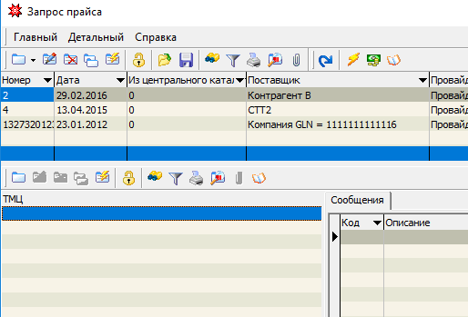

Сохраняем его настройки перед закрытием формы:

Option Explicit
sub gdc_frmUserComplexDocument148196765_215642201OnSaveSettings(ByVal Sender)
'*** Данный код необходим для вызова встроенного обработчика ***
'*** В случае его удаления возможно нарушение работы системы ***
call Inherited(Sender, "OnSaveSettings", Array(Sender))
'*** конец кода поддержки встроенного обработчика ***
call Sender.SaveGrid(Sender.GetComponent("usrg_ibgrMessages"))
End sub

Если хотим сохранить только в том случае, когда настройки изменились, можно это проверить:

Option Explicit
sub gdc_frmUserComplexDocument148196765_215642201OnSaveSettings(ByVal Sender)
'*** Данный код необходим для вызова встроенного обработчика ***
'*** В случае его удаления возможно нарушение работы системы ***
call Inherited(Sender, "OnSaveSettings", Array(Sender))
'*** конец кода поддержки встроенного обработчика ***
dim Gr
set Gr = Sender.GetComponent("usrg_ibgrMessages")
if Gr.SettingsModified then
call Sender.SaveGrid(Gr)
end if
End sub

Загружаем сохраненные настройки после создания формы:

Option Explicit
sub gdc_frmUserComplexDocument148196765_215642201OnLoadSettingsAfterCreate(ByVal Sender)
'*** Данный код необходим для вызова встроенного обработчика ***
'*** В случае его удаления возможно нарушение работы системы ***
call Inherited(Sender, "OnLoadSettingsAfterCreate", Array(Sender))
'*** конец кода поддержки встроенного обработчика ***
call Sender.LoadGrid(Sender.GetComponent("usrg_ibgrMessages"))
End sub

В хранилище пользователя теперь можно увидеть настройки грида usrg_ibgrMessages:
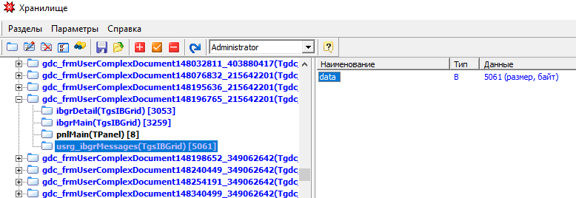
В данном случае мы не выбирали имя и путь к параметру в хранилище, но иногда это может понадобиться. Например, если один и тот же грид привязывается к разным бизнес-объектам, и для каждого из них нужно сохранить свои настройки. В этом случае нужно создать двоичный поток TMemoryStream, скопировать в него настройки грида, и записать их из потока в хранилище. Запишем настройки грида в параметр с именем MyGrid, который будет храниться в gdc_frmUserComplexDocument148196765_215642201(Tgdc_frmUserComplexDocument)\usrg_ibgrMessages(TgsIBGrid), рядом с параметром data.

dim Creator
set Creator = new TCreator

dim Gr
set Gr = Sender.GetComponent("usrg_ibgrMessages")
if Gr.SettingsModified then
' получаем путь в хранилище к
' gdc_frmUserComplexDocument148196765_215642201(Tgdc_frmUserComplexDocument)\
' usrg_ibgrMessages(TgsIBGrid)
dim Path
Path = UserStorage.BuildComponentPath(Gr,"")

' создаем поток
dim mStream
set mStream = Creator.GetObject(nil,"TMemoryStream","")

' сохраняем в поток настройки грида
call Gr.SaveToStream(mStream)

' записываем из потока в хранилище
call UserStorage.WriteStream(Path, "MyGrid", mStream)
end if

Теперь MyGrid можно увидеть в хранилище:
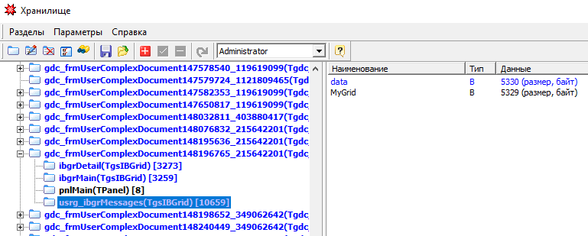
Чтобы загрузить настройки, также используем TMemoryStream:

dim Gr
set Gr = Sender.GetComponent("usrg_ibgrMessages")
if Gr.SettingsModified then
dim Path
Path = UserStorage.BuildComponentPath(Gr,"")

dim mStream
set mStream = Creator.GetObject(nil,"TMemoryStream","")

call Gr.SaveToStream(mStream)
call UserStorage.WriteStream(Path, "MyGrid" , mStream)
end if

Обратите внимание. OnLoadSettingsAfterCreate вызывается сразу после создания формы, т.е. до того, как вы привяжете к гриду набор данных. Если к гриду могут быть привязаны разные наборы данных, то загружать настройки грида нужно только после того, как набор данных будет открыт. OnLoadSettingsAfterCreate в данном случае не подойдет.

Пример: открытие формы "usrf_gs_ChooseForm" с гридом "usrg_ibgrChoose", который привязывается к набору данных gdcO после создание формы. Имя параметра в UserStorage хранится в переменной GridName:

' открываем набор данных
gdcO.Open

dim Creator
set Creator = new TCreator

dim frm
set frm = Creator.GetObject(nil, "usrf_gs_ChooseForm", "usrf_gs_ChooseForm")
' где-то здесь вызывается OnLoadSettingsAfterCreate

' набор данных gdcO привязывается к
' usrg_dsChoose, источнику данных для грида
set frm.GetComponent("usrg_dsChoose").DataSet = gdcO

' теперь можно загружать настройки грида
dim gr
set gr = frm.GetComponent("usrg_ibgrChoose")
gr.DataSource = frm.GetComponent("usrg_dsChoose")

dim Path
Path = UserStorage.BuildComponentPath(gr, "")

dim S
Set S = Creator.GetObject(nil, "TMemoryStream", "")
call UserStorage.ReadStream(Path, GridName, S)
if S.Size > 0 then
gr.LoadFromStream(S)
end if

